Informe de práctica de laboratorio

**Transporte de savia bruta: experimento con apio y colorante**

La savia bruta está formada por el agua y las sales minerales que las plantas toman del suelo. Para que la planta pueda fabricar su propio alimento mediante la fotosíntesis, la savia bruta debe llegar hasta las hojas ascendiendo en contra de la gravedad.

Con la ayuda de agua coloreada, en este experimento se observará cómo la savia bruta es capaz de ascender a lo largo de un tallo de apio y podrán descubrir los fenómenos físicos que lo hacen posible: capilaridad y transpiración.

Objetivo: identificar en una rama de apio a través de un experimento el tejido conductos de la sabia bruta y observar el ascenso del agua por el tallo del apio.

1. **MARCO TEÓRICO**

La xilema transporta la savia bruta (savia cruda o savia inorgánica, ya que está compuesta de nutrientes retirados del suelo por la planta, agua y sales minerales) y está localizado en la cama más interna del tallo. Transporta la savia de las raíces hasta las hojas, donde realizará la fotosíntesis.

1. **PLANTEAMIENTO PROBLEMA**

¿Como se identifica una rama de apio a través de un experimento el tejido conductos de la sabia bruta y observar el ascenso del agua por el tallo del apio??

1. **PLANTEAMIENTO DE HIPÓTESIS**

Si le agrego colorante a un vaso y a eso le agrego una rama de apio entonces el apio se tiñe

1. **MATERIALES**

Colorante

Apio

Vasos

Agua

Cuchara

Cinta

Plumón

1. **PROCEDIMIENTO**

Cortamos los tallos de apio

A los vasos le echamos agua y colorante

Introducimos los apios a los vasos

Lo dejamos reposar 1 dia para que absorba el colorante

1. **INTERPRETACIÓN Y DISCUSIÓN DE RESULTADOS**
2. En dos vasos con agua añadimos colorante de diferentes colores luego con dos pedazos de cinta escribimos muestra 1 y en el segundo vaso muestra 2 .

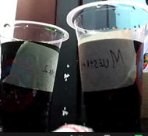

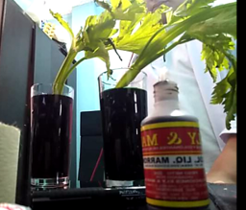

2.Cortamos un poco de ramas y tallo de el apio , y lo introducimos en los vasos .

3. finalmente lo dejamos reposar durante un dia en la refrigeradora para que el tallo absorba el colorante

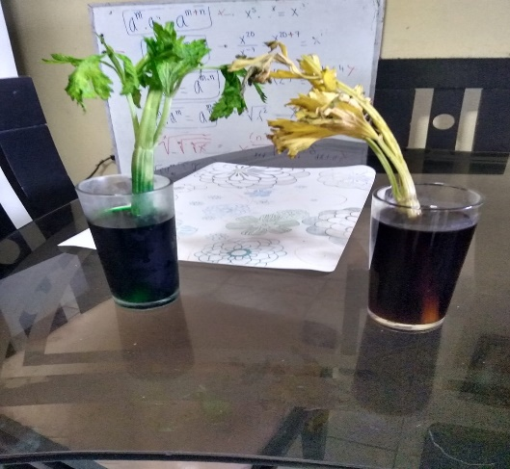

1. **CONCLUSIONES**

* A través de la circulación de las plantas se da el trasporte de nutrientes a todos sus organismos
* El expertimento hiso observar el ascenso del colorante por el tallo del apio, haciendo que el tallo cambie de color

1. **REFERENCIAS BIBLIOGRÁFICAS**

https://educaconbigbang.com/2014/03/transporte-de-savia-bruta-experimento-con-apio-y-colorante/#:~:text=La%20savia%20bruta%20est%C3%A1%20formada,en%20contra%20de%20la%20gravedad.